Дубук Василь Іванович, канд. тех. наук, доцент,
Національний університет «Львівська політехніка», м. Львів,
кафедра Інформаційних технологій видавничої справи, доцент
Павенська Анна-Марія Володимирівна,
Національний університет «Львівська політехніка», м. Львів,
кафедра Автоматизованих систем управління, студентка магістратури

РОЗРОБКА АВТОМАТИЗОВАНОЇ СИСТЕМИ УПРАВЛІННЯ РОБОТОЮ ВИДАВНИЧО-ПОЛІГРАФІЧНОГО ПІДПРИЄМСТВА

Актуальними питаннями сьогодення та найближчого майбутнього України є розвиток виробничої галузі, серед якої важливу роль відіграє виробництво видавничо-поліграфічної продукції різного призначення. Важливу роль при розв'язанні вказаних питань відіграє автоматизація відповідних техно-логічних процесів виробництва.
Сучасний стан галузі видавництва друкованих видань та виробництва поліграфічної продукції безпосередньо залежить від ефективності роботи видавничо-поліграфічних підприємств у ринкових умовах господарювання, які використовують у своїй діяльності відповідні технологічні процеси видавничої справи. При цьому відповідні підприємства у своїй діяльності зустрічаються з необхідністю автоматизації роботи як окремих виробничих технологічних процесів, так і функцій управління роботою підприємства з метою покращення результатів виробництва поліграфічної продукції та ефективності роботи під-приємства в цілому.
Сьогодні багато виробничих підприємств поліграфічної галузі в Україні замислюються над впровадженням автоматизованих систем управління видав-ничо-поліграфічними підприємствами (АСУ ВПП). Зіткнувшись з неефектив-ністю «ручного» управління виробничими процесами і жорсткими вимогами до швидкості і точності виконання окремих технологічних операцій виробництва, упакування, сортування, розміщення і зберігання продукції, керівники під-приємств приходять до необхідності автоматизації промислового виробництва і впровадження АСУ ВПП.
У переважній більшості випадків, після первинного збору інформації щодо предметної області діяльності підприємства, проведення системного аналізу [1; 2], керівництво підприємства визначає декілька рішень для можли-вої автоматизації роботи та формує технічне завдання для виконавця-розроб-ника АСУ ВПП.
З розвитком інформаційних систем та технологій сьогодні одним з найпо-ширеніших і ефективних способів автоматизації функцій управління видав-ничо-поліграфічним підприємством: планування, обліку, контролю, організації взаємодії, аналізу, регулювання та прогнозування, є розробка веб-орієнтованих АСУ ВПП.
Практична реалізація відповідних функцій управління ВПП може бути здійснена в автоматизованому режимі з використанням АСУ ВПП. При цьому впровадження та використання АСУ ВПП підвищує оперативність виконання виробничих процесів, позитивно впливає на економічну ефективність.
Метою даної роботи є розробка автоматизованої інформаційної системи управління роботою видавничо-поліграфічного підприємства.
Об’єктом дослідження є процеси проектування елементів та сховища даних автоматизованої системи управління роботою видавничо-поліграфічного підприємства.
У результаті виконання робіт було проведено аналіз АСУ ВПП, як об’єкту проектування та систем-аналогів на основі аналітичних підходів [1, 2]. Також розглянуто існуючі системи-аналоги, які часто застосовуються на практиці при розв’язанні задач автоматизації процесів роботи підприємства - автоматизовані корпоративні системи ERP FOSS [4] та CRM Perfectum [5].
Концептуальну модель проектованої автоматизованої системи управлін-ня роботою видавничо-поліграфічного підприємства наведено на рис. 1.
У АСУ ВПП визначено п'ять базових сутностей з відповідними функ-ціями: адміністратор; керівник виробничої дільниці; майстер-друкар; бухгал-тер; менеджер складу. При цьому, як елементи розглядаються вироби, витратні матеріали, робочий одяг, засоби захисту, наряди та звіти.

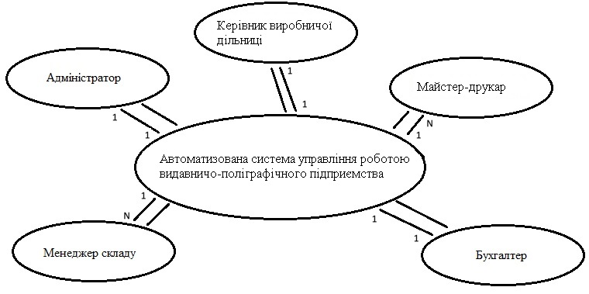

Рис. 1. Концептуальна модель автоматизованої системи управління роботою видавничо-поліграфічного підприємства (АСУ ВПП).
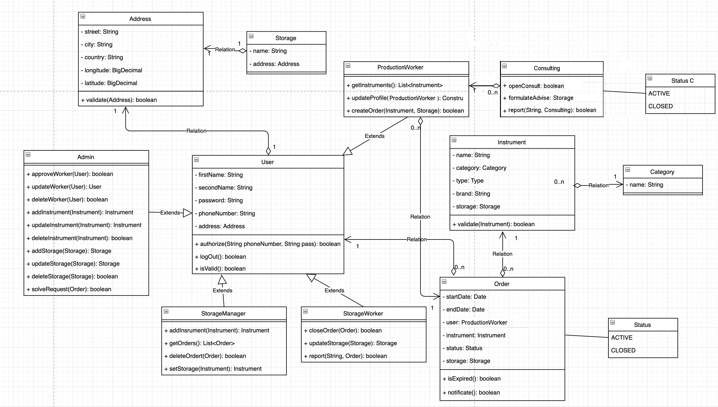
Було розроблено структуру інформаційного забезпечення — бази даних системи. Також було розроблено структуру системи, яка представлена струк-турою класів системи на діаграмі класів, що приведена на рис. 2.
Рис. 2. Діаграма класів автоматизованої системи управління роботою видавничо-поліграфічного підприємства.
На відповідній діаграмі класів представлені класи, які представляють сутності бази даних у вигляді об’єктно-орієнтованих моделей.
Програмну реалізацію класів системи планується здійснити на мові Java з використанням методів [6].
У близькій перспективі планується проведення розширеного тестування роботи компонентів системи, бази даних, розробки та тестування інтерфейсу, розширення можливостей модуля підтримки прийняття рішень [3, c.24-25] з використанням підходів до проектування автоматизованої системи управління, викладених у [7, c.27-29].
Висновок. У результаті проведеної роботи було розроблено концепту-альну модель, структуру інформаційного забезпечення та структуру класів автоматизованої системи управління роботою видавничо-поліграфічного під-приємства.
Передбачається, що після завершення розробки автоматизована система управління може бути корисною та використовуватися на виробничих видав-ничо-поліграфічних підприємствах.

Література
1. Згуровський М.З., Панкратова Н.Д. Основи системного аналізу. - К.: Видавнича група BHV, 2007. – 544 с.
2. Катренко А.В. Системний аналіз об'єктів та процесів комп'ютеризації. - Львів, Новий Світ-2000, 2003. - 424 с.
3. Дубук В.І., Кішко Р.І. Розробка автоматизованої системи управління підтримкою прийняття рішень з логістики. Міжнародна наукова інтернет-конференція “Інформаційне суспільство: технологічні, економічні та технічні аспекти становлення (випуск 55)”. Збірник тез доповідей: випуск 55, м. Тернопіль, 9 лютого 2021 р. Тернопіль, 2021. С. 22–26.
4. ERP FOSS System [Електронний ресурс]. – Режим доступу: https://erp.foss.ua/
5. Perfectrum ERP System [Електронний ресурс]. – Режим доступу: https://perfectum.ua/
6. Schildt H. Java: The Complete Reference. 12th Edition. McGraw-Hill Education, 2021. - 1280 р.
7. Дубук В., Ковівчак Я., Українець В. Розробка інтелектуальної автоматизованої системи управління складом // Технічні вісті, 2022/1(55), 2(56), c. 27 – 29.

